Министерство образования Республики Беларусь

Учреждение образования

БЕЛОРУССКИЙ ГОСУДАРСТВЕННЫЙ УНИВЕРСИТЕТ

ИНФОРМАТИКИ И РАДИОЭЛЕКТРОНИКИ

Факультет компьютерных систем и сетей

Кафедра программного обеспечения информационных технологий

Дисциплина: Основы алгоритмизации и программирования (ОАиП)

ОТЧЕТ

по лабораторной работе №5

Тема работы: Работа с итерационными циклами(отчет 2)

Выполнил

студент: гр. 151003 Матошко И.В

Проверил: Фадеева Е.П.

Минск 2021

содержание

1 Постановка задачи 3

1.1 Первоначальная постановка 3

1.2 Окончательная постановка 3

2 Текстовый алгоритм решения задачи 4

3 Структура данных 5

4 Схема алгоритма решения задачи по ГОСТ 19.701-90 6

5 Результаты расчетов 8

ПРИЛОЖЕНИЕ А 9

ПРИЛОЖЕНИЕ Б 11

# Постановка задачи

**1.1 Первоначальная постановка**

Для заданной функции $f$ вычислить её значение, используя итерационный цикл «с элементом» с предусловием для двух точностей Eps1= ${10}^{-5}$ и Eps2= ${10}^{-6}$. Значения $x$ меняются от $x_{н}$ = 0.1 до $x_{к}$ = 0.9 с шагом $h$ = 0.1.

**1.2 Окончательная постановка**

Для заданной функции $f$ вычислить её значение, используя итерационный цикл «с элементом» с предусловием для двух точностей Eps1= ${10}^{-5}$ и Eps2= ${10}^{-6}$. Значения $x$ меняются от $x_{н}$ = 0.1 до $x_{к}$ = 0.9 с шагом $h$ = 0.1.

$$\sum_{k=0}^{∞}{\frac{x^{2k+1}}{\left(4k+1\right)*(4k+3)}}$$

Вывести на печать результаты расчётов:

$x$ = значение $y$ = значение $k$ = значение Eps1/2 = значение

# Текстовый алгоритм решения задачи

Таблица 1 ­­– Алгоритм решения

|  |  |
| --- | --- |
| Номер  шага | Назначение шага |
|  | Eps1 := 1e-5 |
|  | Eps2 := 1e-6 |
|  | x:=0.1 |
|  | Начало цикла А1. Проверка выполнения условия (x<=0.9). Если условие истинно, идти к шагу 5, иначе – к шагу 23 |
|  | check:=false |
|  | k:=1 |
|  | y:=x/3 |
|  | El:=Eps2+1 |
|  | Начало цикла А2. Проверка выполнения условия (abs(El)>Eps2). Если условие истинно, идти к шагу 10, иначе – к шагу 20 |
|  | t1:=exp((2*k+1)*ln(x)) |
|  | t2:=(4*k+1)*(4*k+3) |
|  | El:=t1/t2 |
|  | y:= y+ El |
|  | l:=k |
|  | k:=k+1 |
|  | Проверка выполнения условия (abs(El)<=Eps1) and (check=false). Если условие истинно, идти к шагу 17, иначе – к шагу 19 |
|  | Вывод x,y,k,Eps1 |
|  | check:=true |
|  | y0:=y |
|  | Конец цикла А2. Идти к шагу 9 |
|  | Вывод x,y,k,Eps2 |
|  | x:=x+0.1 |
|  | Конец цикла А1. Идти к шагу 4 |
|  | Останов. |

# Структура данных

Таблица 2 – Данные

|  |  |  |
| --- | --- | --- |
| Элементы данных | Рекомендуемый тип | Назначение |
| l | Integer | Текущий номер элемента функции |
| k | Integer | Текущий номер элемента функции |
| x | Real | Аргумент функции |
| y0 | Real | Предыдущее значение функции |
| y | Real | Следующее значение функции |
| El | Real | Элемент функции |
| t1 | Real | Первая часть значения функции |
| t2 | Real | Вторая часть значения функции |
| check | Boolean | Проверка значения функции для Eps1 |
| Eps1 | Real | Первая точность для функции |
| Eps2 | Real | Вторая точность для функции |

# Схема алгоритма решения задачи по ГОСТ 19.701-90



Рисунок 1– Схема алгоритма решения задачи по ГОСТ 19.701-90



Рисунок 2 – Схема алгоритма решения задачи по ГОСТ 19.701-90

# Результаты расчетов

Вследствие выполнения программы на экран выводятся следующие результаты:

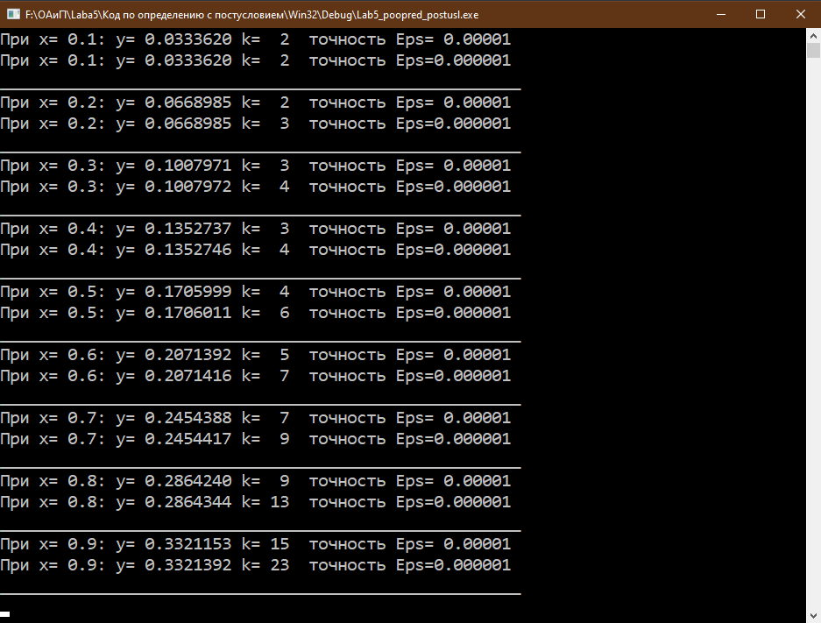

Рисунок 3 – Результаты расчётов

ПРИЛОЖЕНИЕ А

(обязательное)

Исходный код программы

Program Lab5_El_post;

{ The program calculates the value of the converging

function for two precisions Eps1 and Eps2 using an

iterative loop with a precondition with an element. }

{$APPTYPE CONSOLE} // Console application

// Modules declaration

Uses

System.SysUtils;

// Declaration of constants

Const

Eps1 = 0.00001;

Eps2 = 0.000001;

// Variables declaration

Var

k,l: integer;

x,y0,y,El,t1,t2: real;

check:boolean;

{ k,l - the number of members of the sum of the function;

x - function argument;

y0,y - function values;

El - element of function;

t1,t2 - part of the function value;

check - checking of value for Eps1. }

Begin

x := 0.1;

// Function argument cycle

while x <= 0.9 do

begin

check:=false;

k:=1;

y0:=x/3;

El:=Eps2+1;

// Checking El value for Eps2

while abs(El)>Eps2 do

begin

t1:=exp((2*k+1)*ln(x));

t2:=(4*k+1)*(4*k+3);

El:=t1/t2;

y:= y0+ El;

l:=k;

k:=k+1;

// Checking of value for Eps1 in Eps2 cycle

if (abs(El)<=Eps1) and (check=false) then

begin

writeln('При x= ',x:1:1,': y=',y:10:7,' k=',(k-

1):3,' точность Eps= ',Eps1:1:5);

check:=true;

end;

y0:=y;

end;

writeln('При x= ',x:1:1,': y=',y:10:7,' k=',l:3,'

точность Eps=',Eps2:1:6);

writeln('__________________________________________________

____');

x:=x+0.1;

end;

readln;

readln;

End.

ПРИЛОЖЕНИЕ Б

(обязательное)

Тестовые наборы

Тестовый набор 1

«Проверка решений»

Тест 1

Тестовая ситуация: проверка решений

Исходные данные: x = «0.1»

Ожидаемый результат(Mathcad 14):

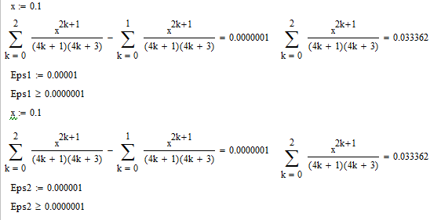

Полученный результат:

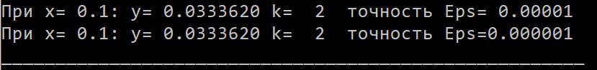

Тест 2

Тестовая ситуация: проверка решений

Исходные данные: x = «0.2»

Ожидаемый результат(Mathcad 14):

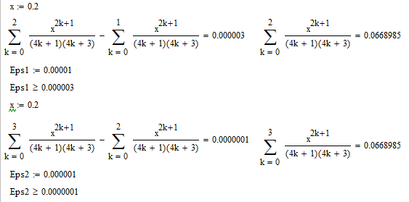

Полученный результат:

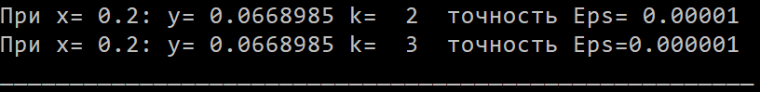

Тест 3

Тестовая ситуация: проверка решений

Исходные данные: x = «0.3»

Ожидаемый результат(Mathcad 14):

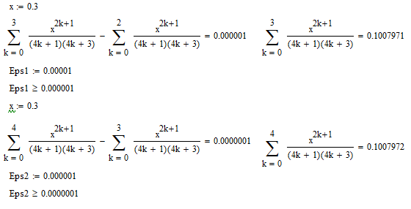

Полученный результат:

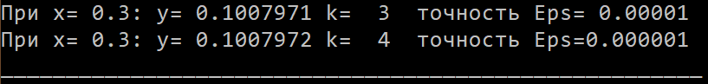

Тест 4

Тестовая ситуация: проверка решений

Исходные данные: x = «0.4»

Ожидаемый результат(Mathcad 14):

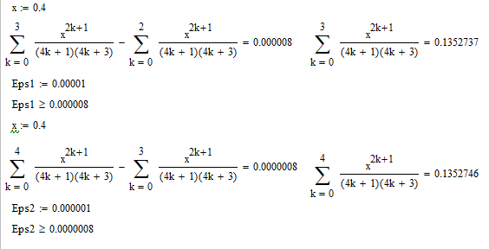

Полученный результат:

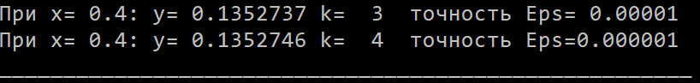

Тест 5

Тестовая ситуация: проверка решений

Исходные данные: x = «0.5»

Ожидаемый результат(Mathcad 14):

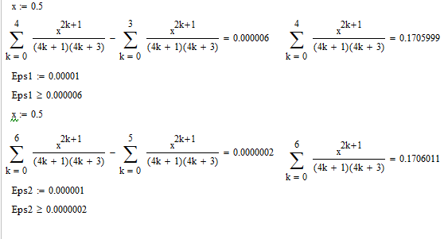

Полученный результат:

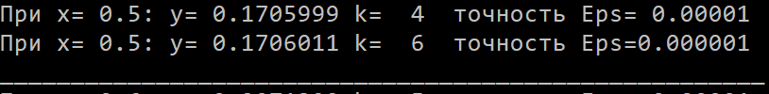

Тест 6

Тестовая ситуация: проверка решений

Исходные данные: x = «0.6»

Ожидаемый результат(Mathcad 14):

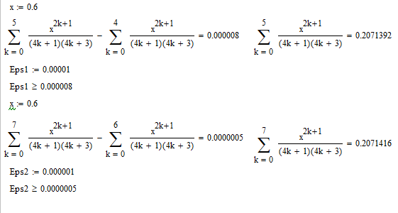

Полученный результат:

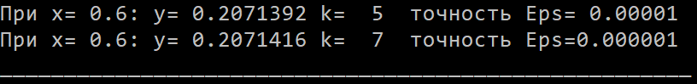

Тест 7

Тестовая ситуация: проверка решений

Исходные данные: x = «0.7»

Ожидаемый результат(Mathcad 14):

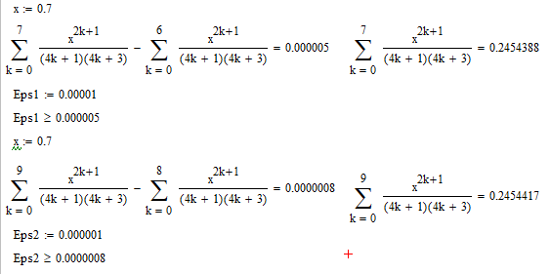

Полученный результат:

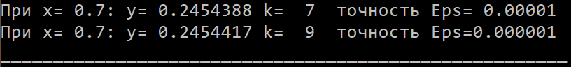

Тест 8

Тестовая ситуация: проверка решений

Исходные данные: x = «0.8»

Ожидаемый результат(Mathcad 14):

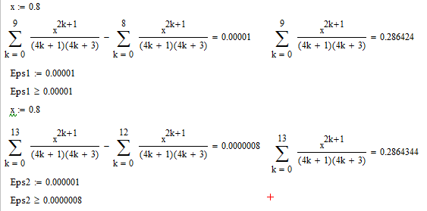

Полученный результат:

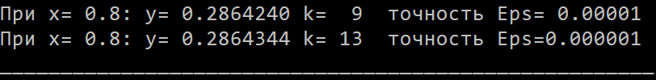

Тест 9

Тестовая ситуация: проверка решений

Исходные данные: x = «0.9»

Ожидаемый результат(Mathcad 14):

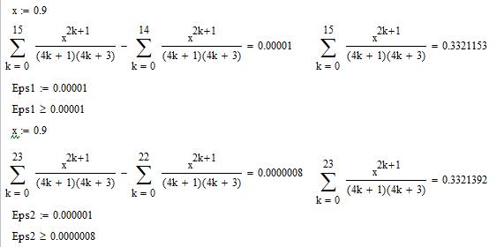

Полученный результат:

